|  |  |  |
| --- | --- | --- |
| SỞ GD&ĐT NAM ĐỊNH  **TRƯỜNG THPT NGUYỄN HUỆ** | **ĐỀ KIỂM TRA CHẤT LƯỢNG GIỮA HỌC KỲ I**  **Năm học 2022-2023**  **Môn: Vật lý. Lớp 10.**  *Thời gian làm bài:45 phút, không kể thời gian phát đề.*  *Đề kiểm tra gồm 02 trang* | |
| ***Họ, tên thí sinh:………………………………. Số báo danh:………………*** | | **Mã đề thi 132** |

**I. Trắc nghiệm (4 điểm)**

**Câu 1.** Trong các chuyển động sau, chuyển động nào được coi là rơi tự do?

**A.** Vận động viên đang nhảy dù. **B.** Chiếc lá đang rơi.

**C.** Hạt bụi chuyển động trong không khí. **D.** Quả tạ rơi trong không khí.

**Câu 2.** Thành tựu vật lí nào sau đây **không** thuộc cuộc cách mạng khoa học lần thứ tư?

**A.** Ô tô không người lái. **B.** Rôbốt.

**C.** Động cơ hơi nước. **D.** Điện thoại thông minh.

**Câu 3.** Công thức tính vận tốc trung bình của một vật chuyển động là

**A. $\vec{v}=\frac{\vec{s}}{t}$ B. $\vec{v}=\frac{\vec{d}}{t}$ C. $v=\frac{d}{t}$ D. $v=\frac{s}{t}$**

**Câu 4.** Một thuyền đi từ bến A đến bến B cách nhau 6 km. Biết rằng vận tốc thuyền trong nước yên lặng là 5 km/h, vận tốc nước chảy là 1 km/h. Vận tốc của thuyền so với bờ khi thuyền đi xuôi dòng là

**A.** 6 km/h. **B.** 4 km/h. **C.** 6 m/s. **D.** 4 m/s.

**Câu 5.** Kí hiệu như trong hình bên mang ý nghĩa gì? 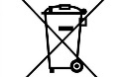

**A.** Dụng cụ đặt đứng. **B.** Dụng cụ dễ vỡ.

**C.** Không được phép bỏ vào thùng rác. **D.** Tránh ánh nắng chiếu trực tiếp.

**Câu 6.** Nhận xét nào sau đây là **sai**?

**A.** Gia tốc rơi tự do là 9,8m/s2 tại mọi nơi.

**B.** Tại cùng một nơi trên Trái Đất gia tốc rơi tự do không đổi.

**C.** Gia tốc rơi tự do thay đổi theo vĩ độ.

**D.** Vectơ gia tốc rơi tự do có phương thẳng đứng, hướng xuống.

**Câu 7.** Tầm xa L của vật chuyển động ném ngang từ độ cao h và vận tốc ban đầu v0 được xác định bằng biểu thức

**A.** L = xmax = v0 **B.** L = xmax = v0 **C.** L = xmax = v0 **D.** L = xmax = v0

**Câu 8.** Một xe máy đang đứng yên, sau đó khởi động và bắt đầu tăng tốc. Nếu chọn chiều dương là chiều chuyển động của xe, nhận xét nào sau đây là đúng?

**A.** a < 0; v > 0 **B.**  **C.**  **D.** 

**Câu 9.** Trong một chuyển động quãng đường đi và độ dịch chuyển có độ lớn bằng nhau khi.

**A.** Vật chuyển động theo quỹ đạo thẳng và đổi chiều.

**B.** Vật chuyển động thẳng đều.

**C.** Vật chuyển động theo quỹ đạo thẳng và không đổi chiều.

**D.** Vật chuyển động theo quỹ đạo bất kì.

**Câu 10.** Chọn câu **đúng** về chức năng của động hồ đo thời gian hiện số:

**A. MODE B:** Đo thời gian vật chắn cổng quang điện nối với ổ B.

**B. MODE A ↔ B:** Đo tổng của hai khoảng thời gian vật chắn cổng quang điện nối với ổ A và vật chắn cổng quang điện nối với ổ B.

**C. MODE A:** Đo thời gian từ lúc vật chuyển động đến khi vật chắn cổng quang điện nối với ổ A.

**D. MODE A + B:** Đo thời gian vật chuyển động từ cổng quang điện nối với ổ A tới cổng quang điện nối với ổ B.

**Câu 11.** Dụng cụ nào sau đây dùng để đo vận tốc tức thời?

**A.** Tần số kế. **B.** Nhiệt kế. **C.** Ôm kế. **D.** Tốc kế.

**Câu 12.** Một vật được ném xiên từ mặt đất với vận tốc ban đầu hợp với phương ngang một góc $α$. Tầm bay cao của vật là

**A. $H=\frac{V_{0}\sin^{2}{α}}{g}$** . **B. $H=\frac{V_{0}\sin{2}α}{2g}.$ C. $H=\frac{V_{0}^{2}\sin^{2}{2}α}{g}.$ D. $H=\frac{V_{0}^{2}\sin^{2}{α}}{2g}.$**

**II. Tự luận (6 điểm)**

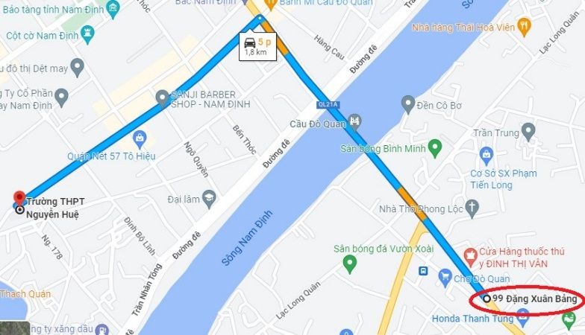**Bài 1 (2,0 điểm):** Nhà bạn Đức ở số nhà 99 đường Đặng Xuân Bảng, thành phố Nam Định. Bạn Đức đi đến trường theo đường Đặng Xuân Bảng, hướng về phía cầu Đò Quan. Qua cầu Đò Quan thì rẽ trái vào đường Hàng Thao, đi thẳng thêm 900m nữa thì tới trường.

a. Tính quãng đường và độ dịch chuyển của bạn Đức khi đi từ nhà tới trường? Biết khoảng cách từ nhà bạn Đức tới chân cầu Đò Quan (vị trí rẽ trái) là 900m. Coi rằng hai tuyến đường trên vuông góc với nhau.

b. Giả sử thời gian bạn Đức đi từ nhà đến trường hết 5 phút. Tính tốc độ trung bình và vận tốc trung bình của bạn Đức trong chuyển động trên?

**Bài 2 (1,5 điểm):** Trong giờ thực hành đo tốc độ trung bình tại phòng thí nghiệm. Học sinh điều chỉnh khoảng cách giữa hai cổng quang điện là 0,5m. ĐCNN trên thước đo là 1mm. Đồng hồ đo thời gian có ĐCNN 0,01s. Kết quả sau 3 lần đo thu được ở bảng sau

|  |  |  |  |
| --- | --- | --- | --- |
| Quãng đường s = 0,5m | | | |
| Thời gian  t (s) | Lần 1 | Lần 2 | Lần 3 |
| 2,45 | 2,51 | 2,48 |

a. Tính giá trị trung bình, sai số tuyệt đối của phép đo quãng đường và thời gian?

b. Tính tốc độ trung bình, sai số tuyệt đối của tốc độ trung bình và biểu diễn kết quả đo tốc độ?

**Bài 3 (2,5 điểm):** Trong giai đoạn cất cánh, một máy bay chở khách bắt đầu lăn bánh từ đầu đường băng, đến cuối đường băng thì đạt tốc độ 270km/h. Giai đoạn này diễn ra trong 30s. Coi máy bay chuyển động thẳng nhanh dần đều.

a. Tính gia tốc của máy bay?

b. Tính độ dài đường băng?

c. Giả sử khi cất cánh đến độ cao 2000m thì một vật nhỏ bị rơi từ máy bay. Coi rằng lực cản không khí rất nhỏ so với trọng lượng của vật. Sau bao lâu vật đó rơi tới đất? Lấy g=10m/s2.

**----------------- HẾT----------------**

**ĐÁP ÁN ĐỀ KIỂM TRA CHẤT LƯỢNG GIỮA HKI. NĂM HỌC 2022-2023**

**MÔN VẬT LÝ. LỚP 10**

**I. ĐÁP ÁN TRẮC NGHIỆM (4Đ)**

**Mã đề [111]**

|  |  |  |  |  |  |  |  |  |  |  |  |
| --- | --- | --- | --- | --- | --- | --- | --- | --- | --- | --- | --- |
| **1** | **2** | **3** | **4** | **5** | **6** | **7** | **8** | **9** | **10** | **11** | **12** |
| **D** | **C** | **B** | **A** | **C** | **A** | **B** | **B** | **C** | **A** | **D** | **D** |

**II. ĐÁP ÁN TỰ LUẬN (6Đ)**

**Bài 1: 2 điểm**

a. Quãng đường: s = 900+900=1800m 0,5đ

Độ dịch chuyển: $d=\sqrt{900^{2}+900^{2}}=900\sqrt{2} m$ 0,5đ

b. Tốc độ $v=\frac{s}{t}=\frac{1800}{300}=6m/s$ 0,5đ

Vận tốc $v=\frac{d}{t}=\frac{900\sqrt{2}}{300}=3\sqrt{2} m/s$ 0,5đ

**Bài 2: 1,5 điểm**

a. Quãng đường:

$\overline{s}=0,5 m$; 0,25đ

$∆s=∆s_{d.cụ}=0,5mm=0,0005m$ 0,25đ

Thời gian:

$\overline{t}=\frac{t_{1}+t_{2}+t_{3}}{3}=2,48s$ 0,25đ

$∆t_{1}=0,03s$; $∆t_{2}=0,03s$; $∆t_{3}=0,00s$

$\overline{∆t}=\frac{∆t_{1}+{∆t}_{2}+{∆t}_{3}}{3}=0,02s$

$∆t=\overline{∆t}+∆t_{d.cụ}=0,02+0,005=0,025s$ 0,25đ

b. Tốc độ

$\overline{v}=\frac{\overline{s}}{\overline{t}}=\frac{0,5}{2,48}=0,2016 m/s$ 0,25đ

🡺 m/s

Ghi kết quả: $v=0,2016±0,0022$ m/s 0,25đ

**Bài 3: 2,5 điểm**

Đổi 270km/h=75m/s

a. Gia tốc: $a=\frac{v-v_{0}}{t}=\frac{75-0}{30}=2,5 m/s^{2}$ 1,0đ

b. Độ dài đường băng: s $=\frac{v^{2}-v_{0}^{2}}{2a}=\frac{{75}^{2}-0}{2.2,5}=1125m$ 1,0đ

c. Thời gian rơi: $t=\sqrt{\frac{2h}{g}}=20s$ 0.5đ

Chú ý: Học sinh thiếu hoặc sai đơn vị trừ 0,25đ. Trừ không quá 0,5đ trên toàn bài.

Học sinh làm theo cách khác, cho kết quả đúng vẫn cho điểm tối đa.